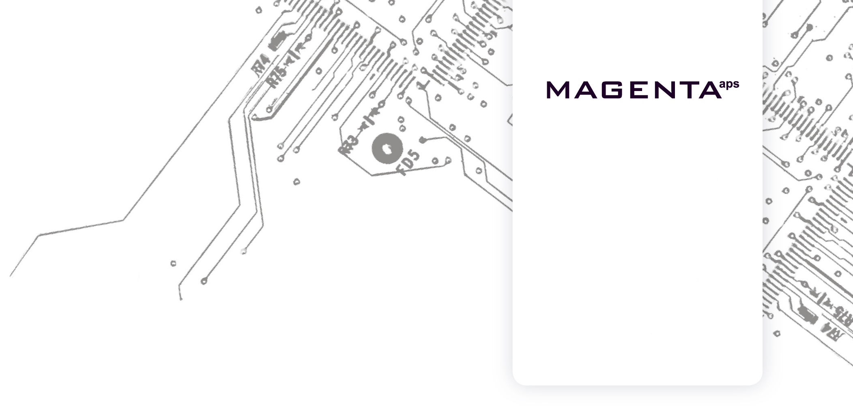
Aarhus, 15. april 2013

Fremstilling af USB-nøgle med Linux-filsystem
De fleste USB-nøgler er formatteret med MS-DOS-filsystemet FAT32, der ikke understøtter UNIX-agtige permissions.
Hvis et script skal være klikbart direkte fra en USB-nøgle, er vi nødt til at formattere den med et filsystem, der understøtter Ubuntus permission-system, for eksempel ext3.
For at gøre dette, gør du som følger:
- Indsæt USB-nøglen i en Ubuntu-maskine, hvor du er logget ind som superuser.
- Start en terminal, for eksempel med CTRL+ALT+T
- Find ud af, på hvilken "adresse" USB-nøglen er monteret. Det gør du ved i terminalen at skrive
df -hl | grep /media | cut -d ' ' -f 1
Outputtet herfra er for eksempel "/dev/sdb1".
- Frigør filsystemet på USB-nøglen, så du kan arbejde med det:
sudo umount /dev/sdb1
/dev/sdb1 skal her og i det følgende erstattes med det output, du fik fra df-kommandoen.
- Formatter USB-nøglen med denne kommando:
sudo mkfs.ext3 /dev/sdb1
Dette kan godt tage et stykke tid.
- Giv din USB-stick et "navn", du kan genkende, f.eks. BibOS:
sudo e2label /dev/sdb1 "BibOS"
- Tag USB-nøglen ud og sæt den ind igen.
- Giv alle lov til at læse og skrive fra den nye USB-nøgle:
sudo chmod -R +x /media/BibOS

Med venlig hilsen
Carsten Agger

